
四 川 工 程 职 业 技 术 学 院

基 本 WEB 自 行 车 租 赁 系 统

学 号： 201212050006 ___

学生姓名： 刘兵 __

专 业： 计算机软件技术 __

指导老师： 胡勇智 、吴鹏、钟艳、刘淑艳

2015年1月8日
摘 要
为了环保需要，社会大力提倡低碳生活，自行车出租正成为一个新兴行业备受关注。同时伴随着Internet技术的飞速发展，电子商务代表着未来贸易方式的一个发展方向，其应用和推广将给社会和经济带来极大的效益。网上自行车出租作为电子商务的一种形式因其简便快捷而越来越受到人们的青睐。本文设计和开发一个基于B/S模式的网上自行车租赁系统，并详细介绍了系统分析、系统设计和数据库设计的一些思路和方法，还在系统实现章节描述了网上预订过程。该系统分为前台模块和后台管理模块。在实现上，采用了Ajax，jQuery，JavaScript技术，以SQL2008和Vs2013作为数据库及开发环境的选择。本系统操作简单，界面友好，可以方便的完成自行车的预约和归还等各项功能。

关键词：网上自行车租赁系统；Web、SQL SERVER 2008 R2、Ajax、jQuery、 javascript

ABSTRACT
Need to environmental protection, social energetically advocate low carbon life, bicycle rental is becoming a new industry. At the same time, along with the rapid development of Internet technology, electronic commerce represents a developing direction of future trade way, its application and popularization will bring great benefits to the social and economic. Online bicycle rental as a form of electronic commerce because of its simple and fast and more and more get the favour of people. In this paper, design and develop a online bike rental system based on B/S mode, and introduced the system analysis, system design and database design of some of the ideas and methods, and also in the system realization section describes the online booking process. The system is divided into the front desk and background management module. On the implementation, using Ajax, jQuery, and JavaScript, with SQL2008 and Vs2013 as the database and the choice of development environment. This system operation is simple, friendly interface, easy to complete the booking and return functions of the bicycle.
Key words: online bike rental system、 The Web、SQLSERVER 2008 R2、 Ajax、 JQuery、javascript

1、绪 论
随着Internet的迅速崛起，互联网已日益成为手机提供信息的最佳渠道并逐步进入传统的流通领域。于是电子商务开始流行，电子商务的一个最基本体现就是网上预订系统，消费者可以通过网络预定到适合自己的商品。
1.1 项目背景及意义
经调查分析，出租自行车之行业，是符合时代发展需求的。
主要概括出以下几点：
- 环保的要求已越来越高
当今社会私家车的普及，汽车尾气的排放，造成的大气污染：其中包括着严重的鸣笛，造成的噪音污染等。已经让人恐慌，警觉到了环保的重要性，所以，出租自行车兴业将得到重大的发展。
- 人们节约意识的提高
各种能源的价格、尤其是石油的价格，增长的速度让人望而却步，因此，租赁自行车，不二选择。
- 健康的要求
众所周知，多骑自行车对身体健康有着很大的好处。

- 消费多元化的要求
骑自行车可以与朋友、情侣，一路畅游美地，不但浪漫，而且可以缓缓而行，意兴盎然。但是传统的手工记录预定信息的方式，会消耗大量的人力物力，使得管理变得十分复杂，容易出现人为因素的失误，在这个网络时代里，这个系统就应运而生。
1.2项目定义
当今世界，以信息技术为主要的标志的科技进步日新月异，高科技成果向现实生产力的转化越来越快，纵观全球经济发展，信息技术和信息产业已经成为经济增长的主要推动力之一，正在改变着传统的生产和经营方式以至生活方式，信息文化水平已成为现代水平和综合国力的重要标志。
本网站旨在弥补传统预定方式的弊端，参考市场上的部分预定网站，开发出适合学校周边的同学使用的网上自行车预定网站。
1.3开发目的
方便在校学生以及想旅游的个体或集体进行网上预订自行车。
1.4 国内外的比较
国外：每隔几条马路就有一个自动租车点，在巴黎已经有上千个租车点和近万辆自行车可以供大家选择，并且归还的时候不受限制十分方便。第二，它设有专门的自行车专用道，不用担心与机动车、自行车相撞，并且要求骑车人同时遵守相应的道路交通规则，骑车可以到达巴黎所有的景点并配有骑车地图。
国内：中国号称“自行车王国”，在北京公共自行车租赁有过辉煌，2008年奥运会期间，近200个网点，超过8000辆自行车投入运营。近年来，人们的环保意识越来越高，使得文明出行，自行车出租再创新高。

2、系统分析
在本网站自行车预定系统中，在网站首页，用户可以自由浏览各个自行车的基本信息，如果想租赁的话必须先注册登陆，浏览完成后，将自己中意的自行车加入购物车后，可进行增加，删除，修改等操作，然后填写订单，结账，完成预定流程。在后台管理中，系统管理员分为超级管理员和普通管理员，可进行自行车信息的管理，还可以对网站首页信息的添加，删除，修改等操作。
2.1可行性研究
随着计算机网络的快速发展，现在越来越多的公司开始利用网络发展业务，其中很常见的就是网上预订，这种网站自行车预定也是很多自行车租赁公司正在发展的业务。
2.2系统功能需求分析
本网站自行车租赁系统功能主要分为首页浏览预定和后台管理两大模块：其中首页浏览约定功能是由消费者使用，可以行进各种自行车的信息浏览，登陆后可进行租赁，后台管理功能供管理员使用，可以进行用户管理，自行车信息故那里，订单管理，首页信息管理。

2.2.1前台模块
前台模块主要供消费者浏览自行车信息并预订合适的自行车，预定车辆并成生订单。用户查看自已所有的预定信息，并评价订单记录。修改用户基本信息。
功能需求如下:
- 用户管理
- 用户注册：手机注册（发送手机验证码）、邮箱注册，
- 修改密码：手机注册用户通过手机找回，发送手机验证码。邮箱注册用户通过邮箱找回，发送修改密码网站网址。
- 登录网站
- 修改信息：更改基本资料如手机号码、昵称等。更改用户头像（上传本地图片）。更改支付密码，绑定邮箱，手机
- 评价订单：选择某个订单，评价。（车辆评价，员工评价
- 预定车辆：选择车辆类型-> 点击"自行车图片"->填写订单信息->提交订单->选择支付方式->支付订金->预定成功->带证件取车
- 客户反馈
- 查看用户等级
- 活动区域
- 自行车展示
用户可以在网站首页，浏览该自行车的详细信息（包括图片、编号、名称、租金、押金、库存量等）
- 购物车
用户选中满意自行车添加至购物车，可通过查看购物车修改预订数量，删除自行车，确定预定后支付租金并生产订单。
2.2.2后台管理模块
后台管理模块主要是管理者使用，包括、自行车管理、订单管理、自行车类型管理、用户管理、员工管理、自行车毁坏情况管理、客户反馈管理、订单评价管理、权限分配管理。
后台模块功能需求如下：
- 网站首页管理：
管理员：修改密码，修改权限，显示所有权限，显示所有员工信息，显示某个员工信息，显示某个部门员工信息，修改某个员工信息，删除某个员工
- 自行车管理：
管理所有自行车信息，可以添加、修改自行车信息。
- 管理员登陆：
只有通过登陆才能进入系统管理主页面，进而使用系统管理模块的所有功能。
- 订单管理
查看所有订单信息，查看某用户订单信息，查看某时间段订单信息，查看某员工处理的订单，删除订单信息，修改订单状态
- 订单评价管理
查看所有订单评价信息，查看某用户的订单评价信息，查看某时间段订单评价信息，查看某员工处理的订单的订单评价信息，删除订单评价信息
- 客户反馈管理
查看所有反馈信息，删除反馈信息，修改反馈信息处理状态
2.3数据流程分析，如图1

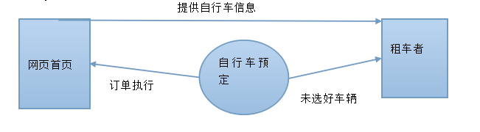
图1

3、系统设计
3.1模块功能设计
本网站分首页和后台管理模块，每个模块又有若干子模块，其中首页中主要包括：自行车的基本信息展示，购物车，用户登录与注册。后台管理中主要包括：自行车管理，订单管理，管理员管理等子模块。具体功能设计如下。
3.1.1首页浏览模块
此功能主要是消费者使用，进行对自行车的信息浏览和订购功能，用户中心，用户基本信息的管理。如图2所示：
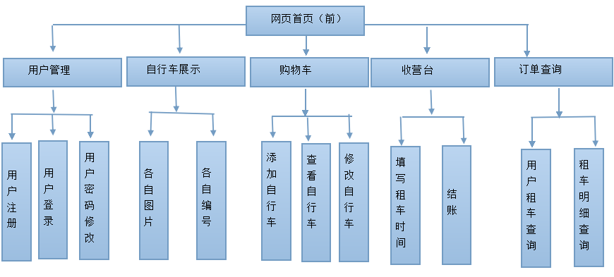
图2
3.1.2后台管理模块
后台管理功能供管理员使用，可以进行管理员（员工）信息管理、自行车信息管理、自行车类型管理、自行车毁坏情况管理、订单管理、订单评价管理，客户反馈信息管理，用户信息管理、权限分配管理。如图3：
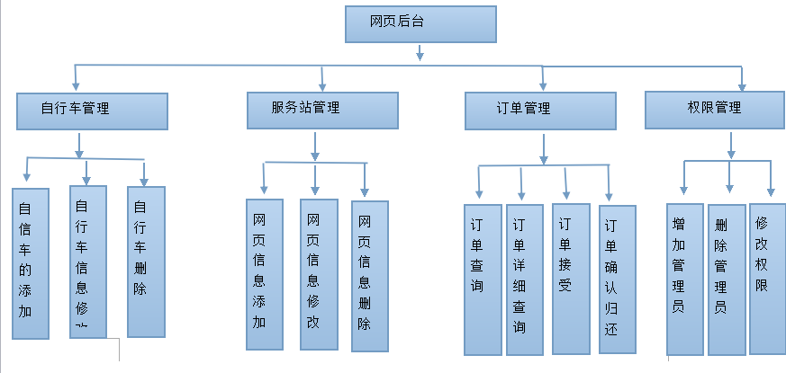
图3

3.2数据库设计
需要抽象的分析数据，理解数据之间的关系，建立模型，然后对数据库进行概念结构设计和逻辑结构设计。本系统采用SQL server 2008 R2数据库，在SQL server 2008 R2数据库中创建名为CycHire的数据库。

3.2.1数据库概念结构
各个数据实体的关系如图4：
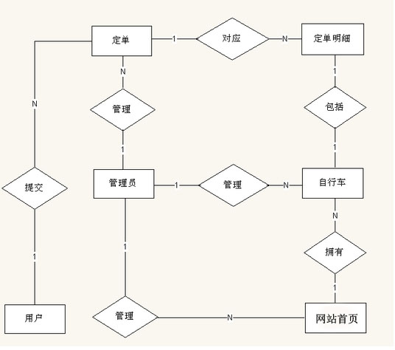
图4
3.2.2数据库逻辑结构
根据需求分析以及系统项目所需要，共创建13张表。
- 用户表：用于保存用户的基本信息。（添加用户信息、用户登录、删除用户信息、查找用户信息、修改密码、修改个人基本信息、修改头像、修改绑定手机号或邮箱）
- 车辆信息表：用于保存车辆信息。（添加车辆信息、删除车辆信息、查看所有车辆信息、根据自行车名称查询、根据购车时间查询、根据车辆类型查询、修改车辆信息、）
- 车辆类型表：用于保存车辆类型，以及该类型的租金等信息。（添加车辆类型信息、根据类型名称删除数据、查询所有的数据、根据车辆类型查询、根据类型名称更改信息、）
- 车辆毁坏表:用于保存每种类型车辆的毁坏情况以及罚金。（添加车辆毁坏数据、根据车辆毁坏情况删除车辆毁坏表信息、根据车辆毁坏表编号删除车辆毁坏信息、根据自行车毁坏情况查询、根据车辆类型名称查询车辆毁坏罚金信息、根据车辆毁坏表编号修改车辆毁坏表信息）
- 员工（管理员）表：用于保存员工信息。（根据帐号删除数据、添加员工（管理员）信息、根据帐号查询数据、根据部门查询、查询出进公司年限大于多少年的员工、根据帐号查看角色、根据员工账号修改员工信息）
- 权限表：用于保存权限内容，设置员工权限。（添加员工权限数据、根据权限名称删除员工权限表信息、查询员工权限表所有数据、根据权限名称查询其相应的权限、根据权限编号查询权限名称、根据权限名称修改其权限）
- 订单表：用于保存用户预定车辆的订单。（添加订单数据、根据编号删除订单信息、查询所有订单信息、查询某用户订单信息、查询某员工处理的订单信息）
- 车辆租用信息表:用于保存用户某订单详细预定信息。（查看某用户的某订单的租用信息、添加用户租用信息、删除用户租用信息、查看所有车辆租用信息）
- 订单评价表：用于保存用户订单的评价信息。（添加订单评价数据、根据订单编号查询某订单的评价内容、根据评价编号修改某订单的评价内容、删除订单评价信息）
- 用户信用表：用于保存用户的等级信息。（添加用户等级信息、根据用户账号删除用户等级信息、根据帐号修改用户等级信息、根据用户帐号查询数据）
- 信用等级表：用于保存用户等级信息。（添加信用等级数据、根据信用等级删除信用等级表数据、信用等级查找所有数据、根据信用等级查找数据、根据信用等级查找可租用车数、根据可租用车数查找信用等级、根据可租用车数查找信用等级表编号、根据信用等级查找编号、根据信用等级更改等级信息、根据信用等级查询打折比率、根据打折比率查询信用等级）
- 反馈信息表：用于保存客户反馈信息。（添加客户反馈数据、根据ID删除客户反馈表数据、根据主题查询反馈表数据、查询某时间段信息）
- 支付信息表：用于保存用户支付账户信息。（判断该支付宝或银行卡号是否已经存在、添加支付信息表、根据用户账号和卡号查询支付信息、根据用户账号和卡号删除数据、根据用户账号和卡号修改密码、根据用户帐号和卡号修改余额,支出）。
表间关系如图5所示：
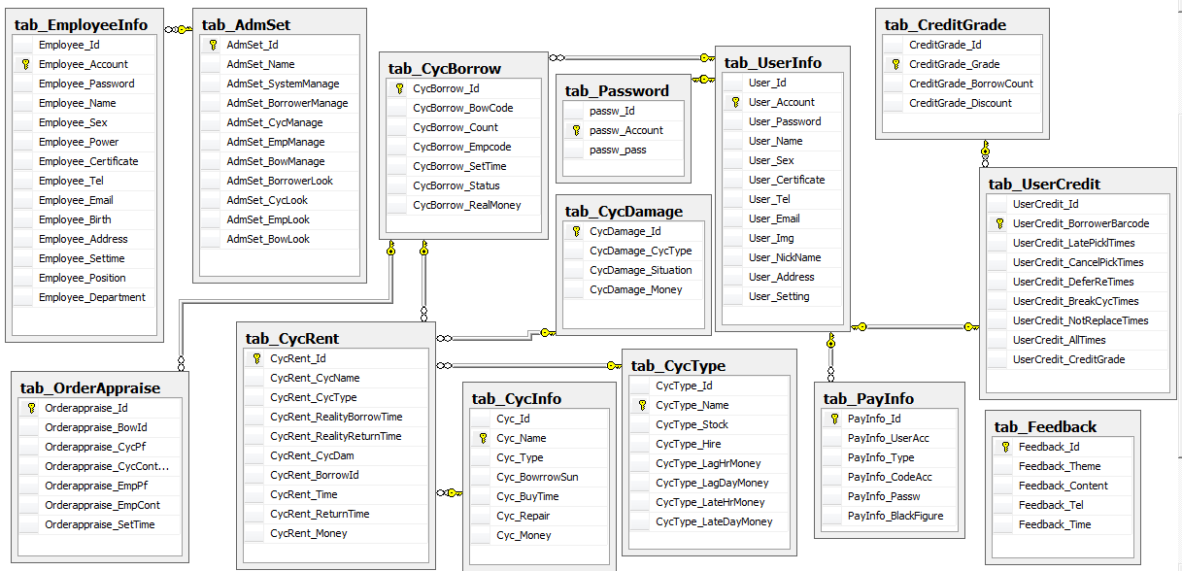

图5

3.2.3数据表的消息设计
1.用户表(tab_UserInfo)
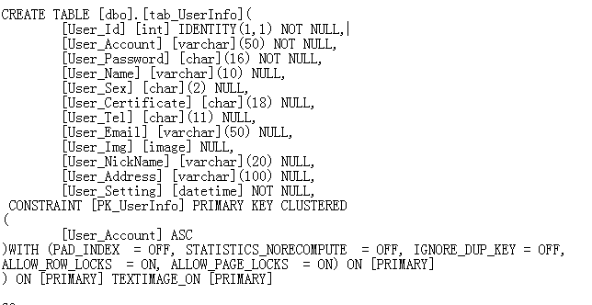

表1
序号 | 列名 | 数据类型 | 长度 | 标识 | 主键 | 允许空 | 说明
1 | User _Id | Int |  | 1 |  |  | 表编号
2 | User_Account | varchar | 50 |  | √ |  | 用户帐号
3 | User _Password | char | 16 |  |  |  | 用户密码
4 | User _Name | varchar | 10 |  |  | √ | 用户姓名
5 | User _Sex | char | 2 |  |  | √ | 用户性别
6 | User _Certificate | char | 18 |  |  | √ | 身份证号
7 | User_Tel | char | 11 |  |  | √ | 用户联系电话
8 | User _Email | varchar | 50 |  |  | √ | 用户电子邮箱地址
9 | User_Img | image |  |  |  | √ | 用户头像
10 | User _NickName | varchar | 20 |  |  | √ | 用户昵称
11 | User _Address | varchar | 100 |  |  | √ | 用户联系地址
12 | User _Settime | datetime |  |  |  |  | 用户创建时间

2.车辆信息表(tab_CycInfo) 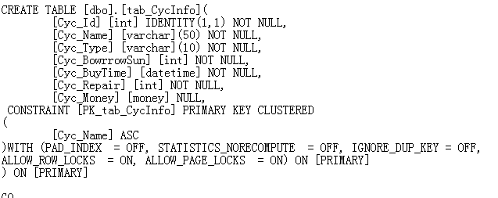

表2
序号 | 列名 | 数据类型 | 长度 | 标识 | 主键 | 允许空 | 说明
1 | Cyc_Id | int |  | 1 |  |  | 表编号
2 | Cyc_Name | varchar | 50 |  | √ |  | 车辆名称
3 | Cyc_Type | varchar | 10 |  |  |  | 车辆类型名称
4 | Cyc_BorrowSun | int |  |  |  |  | 车辆的租用次数
5 | Cyc_BuyTime | datetime |  |  |  |  | 车辆的购买时间
6 | Cyc_Repair | int |  |  |  |  | 车辆修理次数
7 | Cyc_Money | money |  |  |  | √ | 车辆购买金额

3.车辆类型表(tab_CycType) 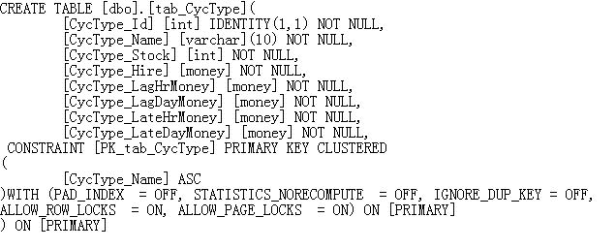
表3
序号 | 列名 | 数据类型 | 长度 | 标识 | 主键 | 允许空 | 说明
1 | CycType _Id | int |  | 1 |  |  | 表编号
2 | CycType _Name | varchar | 10 |  | √ |  | 车辆类型名称
3 | CycType _Stock | int |  |  |  |  | 车辆的库存
4 | CycType _Hire | money |  |  |  |  | 车辆的押金
5 | CycType _LagHrMoney | money |  |  |  |  | 车辆租金（小时，超过6小时算一天）
6 | CycType _LagDayMoney | money |  |  |  |  | 车辆租金（天）
7 | CycType _LateHrMoney | money |  |  |  |  | 车辆迟还时的租金（小时，超过6小时算一天）
8 | CycType _LateDayMoney | money |  |  |  |  | 车辆迟还时的租金（天）

4.车辆毁坏表（tab_CycDamage）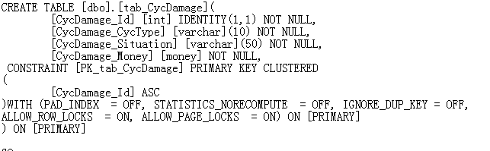
表4
序号 | 列名 | 数据类型 | 长度 | 标识 | 主键 | 允许空 | 说明
1 | CycDamage _Id | int |  | 1 | √ |  | 表编号
2 | CycDamage _CycType | varchar | 10 |  |  |  | 车辆类型名称
3 | CycDamage _Situation | varchar | 50 |  |  |  | 车辆毁坏情况
4 | CycDamage _Money | money |  |  |  |  | 罚金

5.员工（管理员）表（tab_EmployeeInfo）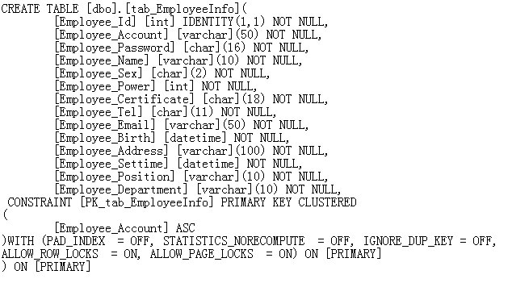
表5
序号 | 列名 | 数据类型 | 长度 | 标识 | 主键 | 允许空 | 说明
1 | Employee_Id | int |  | 1 |  |  | 表编号
2 | Employee_Account | varchar | 50 |  | √ |  | 员工帐号(随机产生)
3 | Employee_Password | char | 16 |  |  |  | 员工的密码
4 | Employee_Name | varchar | 10 |  |  |  | 用户姓名
5 | Employeer_Sex | char | 2 |  |  |  | 用户性别
6 | Employee_ Power | int |  |  |  |  | 权限编号
7 | Employee_Certificate | char | 18 |  |  |  | 身份证号
8 | Employee_Tel | char | 11 |  |  |  | 员工联系电话
9 | Employee_Email | varchar | 50 |  |  |  | 员工电子邮箱地址
10 | Employee_Birth | datetime |  |  |  |  | 员工的出生年龄
11 | Employee_Address | varchar | 100 |  |  |  | 员工的家庭地址
12 | Employee_Settime | datetime |  |  |  |  | 员工进公司的时间
13 | Employee_Position | varchar | 10 |  |  |  | 职位
14 | Employee_Department | varchar | 10 |  |  |  | 部门

6.权限表(tab_AdmSet) 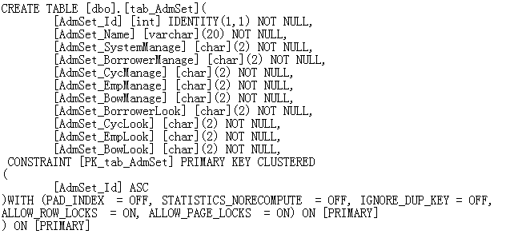

表6
序号 | 列名 | 数据类型 | 长度 | 标识 | 主键 | 允许空 | 说明
1 | AdmSet _Id | int |  | 1 | √ |  | 表编号
2 | AdmSet _Name | varchar | 20 |  |  |  | 权限的名称
3 | AdmSet _SystemManage | char | 1 |  |  |  | 系统设置权限信息
4 | AdmSet_BorrowerManage | char | 1 |  |  |  | 用户管理权限信息
5 | AdmSet _CycManage | char | 1 |  |  |  | 车辆管理权限信息
6 | AdmSet _EmpManage | char | 1 |  |  |  | 员工管理权限信息
7 | AdmSet _BowManage | char | 1 |  |  |  | 订单管理权限信息
8 | AdmSet _BorrowerLook | char | 1 |  |  |  | 用户查询
9 | AdmSet _CycLook | char | 1 |  |  |  | 车辆查询
10 | AdmSet _EmpLook | char | 1 |  |  |  | 员工查询
11 | AdmSet _BowLook | char | 1 |  |  |  | 订单查询

7.订单表（tab_CycBorrow）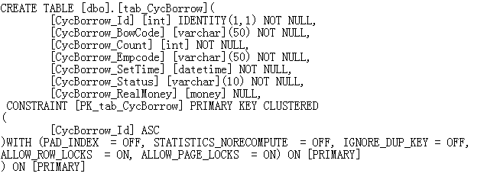
表7
序号 | 列名 | 数据类型 | 长度 | 标识 | 主键 | 允许空 | 说明
1 | CycBorrow _Id | int |  | 1 | √ |  | 表编号
2 | CycBorrow _BowCode | varchar | 50 |  |  |  | 用户帐号
3 | CycBorrow _Count | int |  |  |  |  | 租用车辆数
4 | CycBorrow_Empcode | varchar | 50 |  |  |  | 处理订单的雇员编号
5 | CycBorrow_SetTime | datetime |  |  |  |  | 该订单创建的时间
6 | CycBorrow_Status | varchar | 10 |  |  |  | 订单状态
7 | CycBorrow_RealMoney | money |  |  |  | √ | 实际合计租金

8.车辆租用信息表(tab_CycRent表)
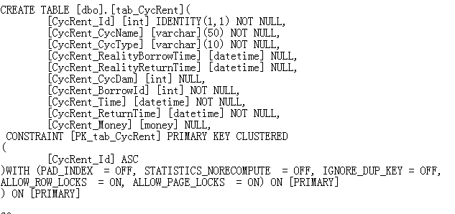
表8
序号 | 列名 | 数据类型 | 长度 | 标识 | 主键 | 允许空 | 说明
1 | CycRent _Id | int |  | 1 | √ |  | 表编号
2 | CycRent_CycName | varchar | 50 |  |  |  | 车辆名称
3 | CycRent _CycType | varchar | 10 |  |  |  | 车辆类型名称
4 | CycRent _RealityBorrowTime | datetime |  |  |  | √ | 实际取车的时间
5 | CycRent _RealityReturnTime | datetime |  |  |  | √ | 实际还车的时间
6 | CycRent _CycDam | int |  |  |  | √ | 车辆毁坏情况编号
7 | CycRent _BorrowId | int |  |  |  |  | 订单编号
8 | CycRent _Time | datetime |  |  |  |  | 预定取车的时间
9 | CycRent _ReturnTime | datetime |  |  |  |  | 预定还车的时间
10 | CycRent _Money | money |  |  |  | √ | 租金

9.订单评价表(tab_OrderAppraise) 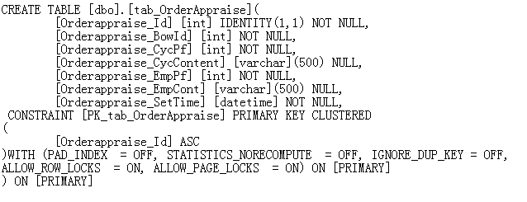
表9
序号 | 列名 | 数据类型 | 长度 | 标识 | 主键 | 允许空 | 说明
1 | Orderappraise _Id | int |  | 1 | √ |  | 表编号
2 | Orderappraise _BowId | Int |  |  |  |  | 订单编号
3 | Orderappraise _CycPf | int |  |  |  |  | 对自行车的评分
4 | Orderappraise _CycContent | varchar | 500 |  |  | √ | 对自行车的评价内容
5 | Orderappraise _EmpPf | int |  |  |  |  | 对雇员的评分（5分制）
6 | Orderappraise _EmpContent | varchar | 500 |  |  | √ | 对雇员的评价
7 | Orderappraise _SetTime | datetime |  |  |  |  | 该评价的创建时间

10.用户信用表（tab_UserCredit）
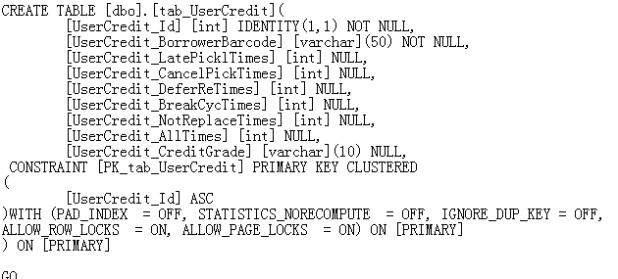
表10
序号 | 列名 | 数据类型 | 长度 | 标识 | 主键 | 允许空 | 说明
1 | UserCredit _Id | int |  | 1 | √ |  | 表编号
2 | UserCredit _BorrowerBarcode | varchar | 50 |  |  |  | 用户帐号
3 | UserCredit _LatePicklTimes | int |  |  |  | √ | 推迟取车次数
4 | UserCredit _CancelPickTimes | int |  |  |  | √ | 不取车次数
5 | UserCredit _DeferReTimes | int |  |  |  | √ | 推迟还车次数
6 | UserCredit _BreakCycTimes | int |  |  |  | √ | 毁坏车辆次数
7 | UserCredit _NotReplaceTimes | int |  |  |  | √ | 不还车次数
8 | UserCredit_AllTimes | int |  |  |  | √ | 总租车次数
9 | UserCredit _CreditGrade | varchar | 10 |  |  | √ | 信用等级

11.信用等级表(tab_CreditGrade)
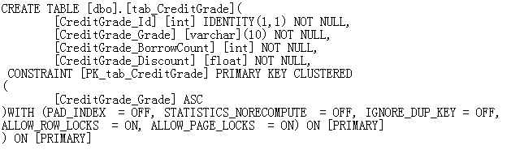
表11
序号 | 列名 | 数据类型 | 长度 | 标识 | 主键 | 允许空 | 说明
1 | CreditGrade _Id | int |  | 1 |  |  | 表编号
2 | CreditGrade _Grade | varchar | 10 |  | √ |  | 信用等级
3 | CreditGrade_BorrowCount | int |  |  |  |  | 可租用车数量
4 | CreditGrade _Discount | float |  |  |  |  | 打折

12.反馈信息表（tab_Feedback）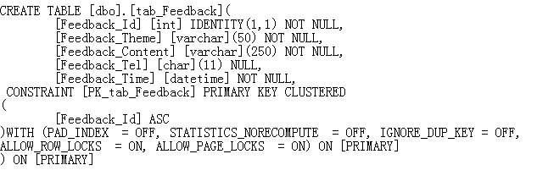

表12
序号 | 列名 | 数据类型 | 长度 | 标识 | 主键 | 允许空 | 说明
1 | Feedback_Id | int |  | 1 | √ |  | 表编号
2 | Feedback_Theme | varchar | 50 |  |  |  | 主题
3 | Feedback_Content | varchar | 250 |  |  |  | 内容
4 | Feedback_Tel | char | 11 |  |  | √ | 联系电话
5 | Feedback_Time | datetime |  |  |  |  | 创建时间

13.支付信息表（tab_PayInfo）
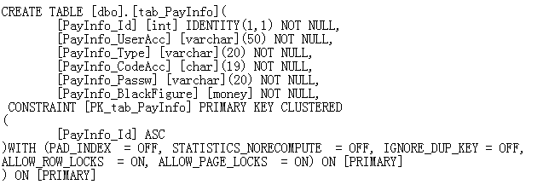
表13
序号 | 列名 | 数据类型 | 长度 | 标识 | 主键 | 允许空 | 说明
1 | PayInfo_Id | int |  | 1 | √ |  | 表编号
2 | PayInfo_UserAcc | varchar | 50 |  |  |  | 用户帐号
3 | PayInfo_Type | varchar | 20 |  |  |  | 支付类型
4 | PayInfo_CodeAcc | char | 19 |  |  |  | 帐号
5 | PayInfo_Passw | varchar | 20 |  |  |  | 密码
6 | PayInfo_BlackFigure | money |  |  |  |  | 余额

3.3预定过程实现，如图6：
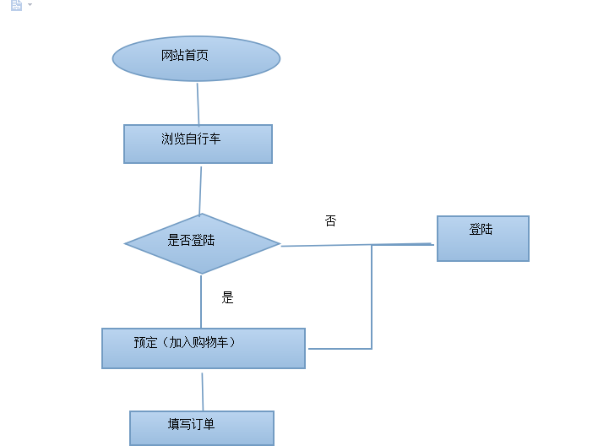
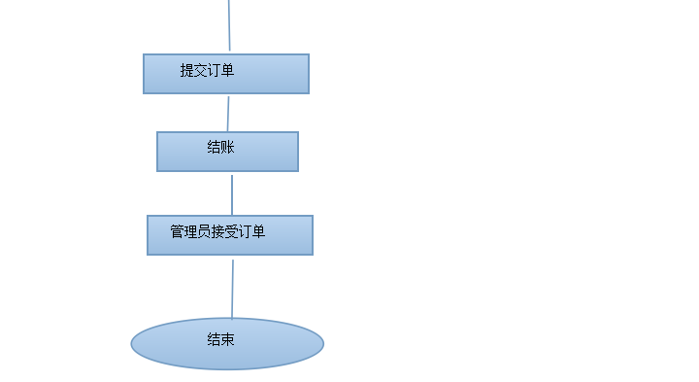
图6

4、系统实现
进入系统详细设计阶段，此阶段分模块对系统实现进行介绍。
4.1网站首页的设计
首页是网站的门户，能提供服务信息、自行车的浏览、用户的登陆与注册、订单查询、购物车查询等。网站首页如图7：
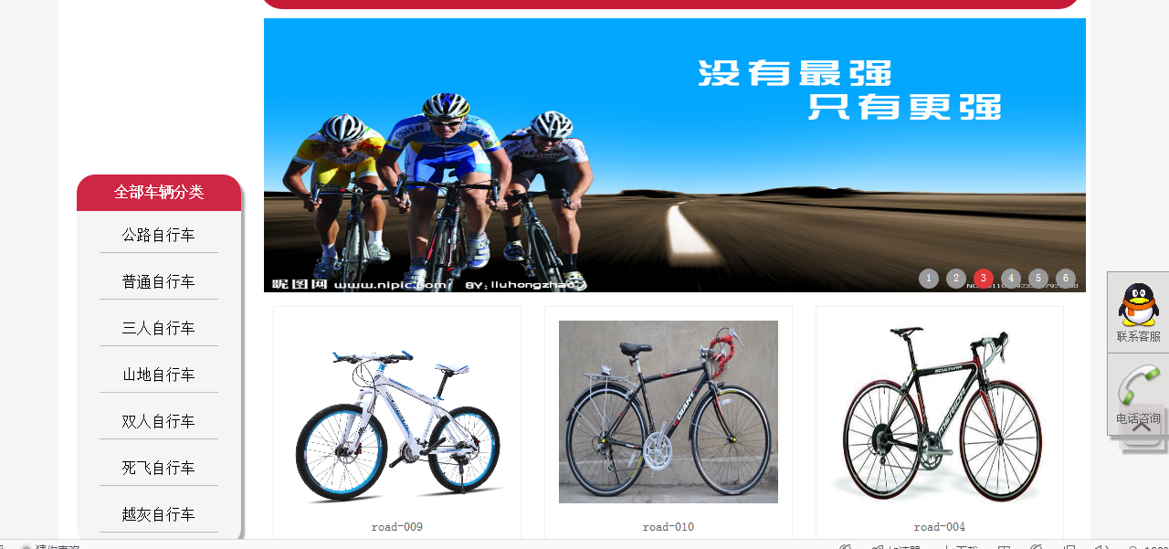
图7
4.2用户登录模块
用户需要登陆才能进行相应的操作，用户登录如图8：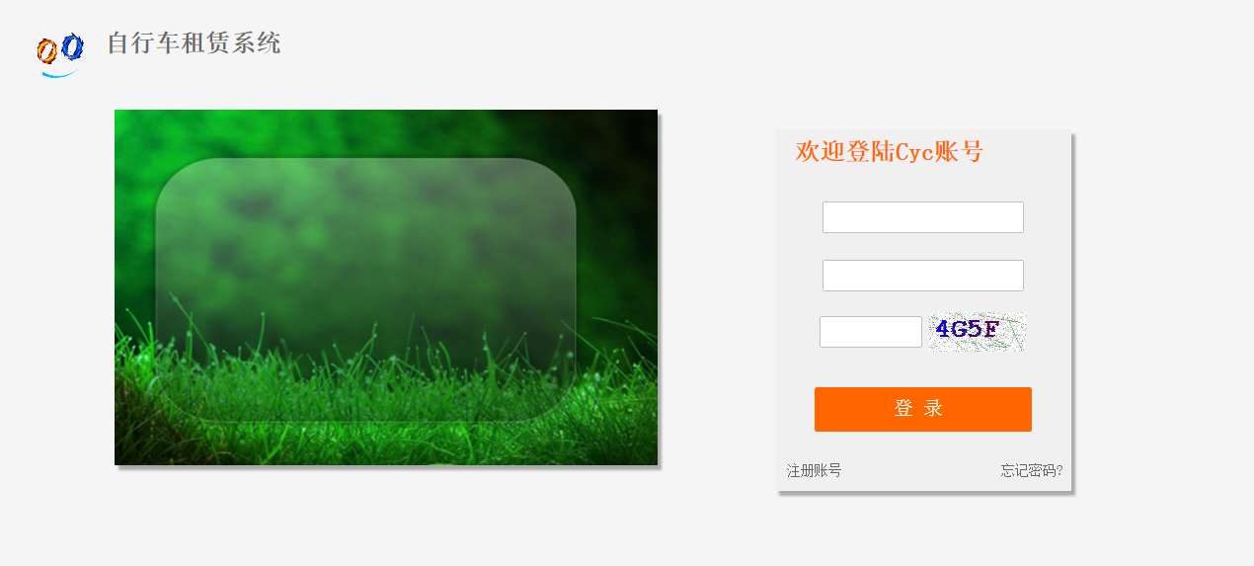
图8

4.3用户注册模块
如果没有账号，进行相应的手机注册或者邮箱注册。如图9：
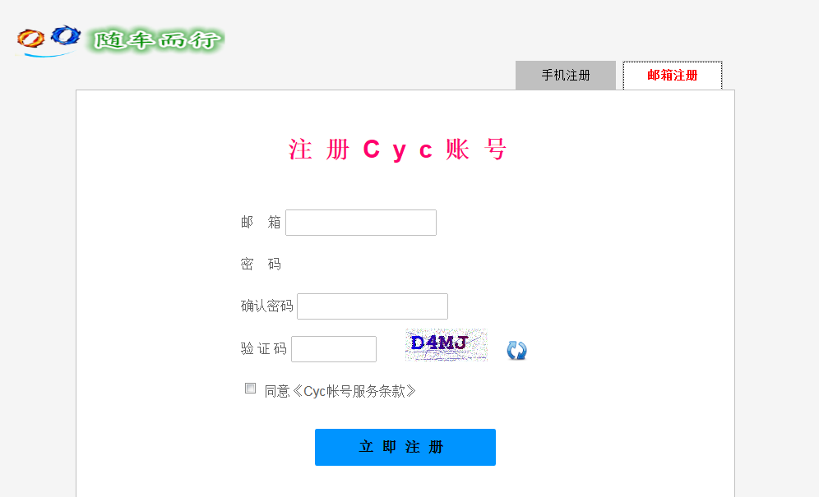
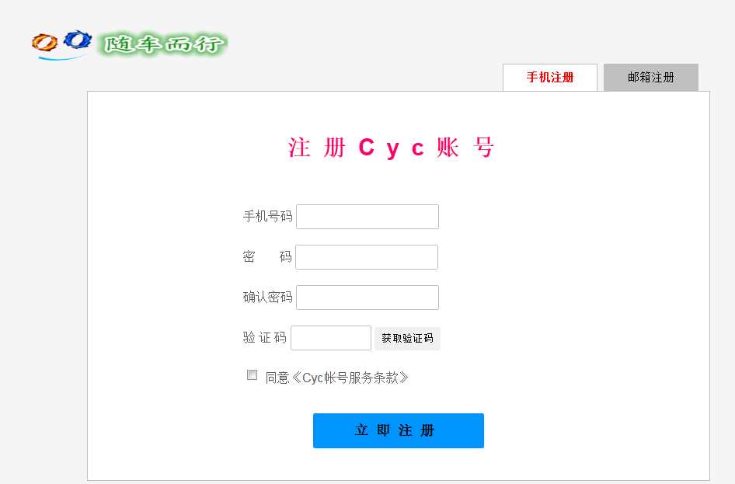
图9

4.4用户对自行车的操作模块
用户对自行车的基本信息浏览，如图10：
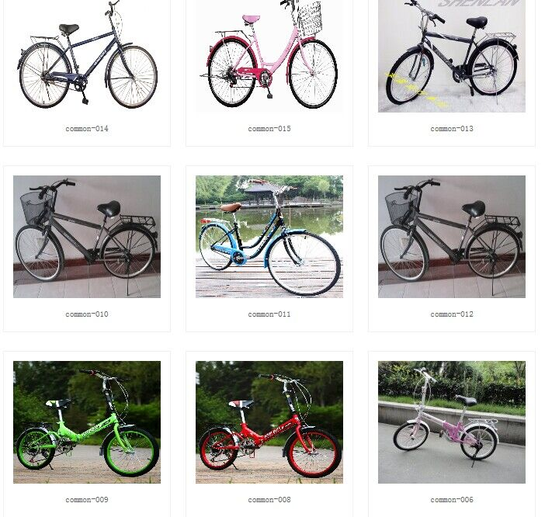
图10
4.4.1购物车模块
浏览自行车信息后，将自行车加入购物车，进行订单，结账。如图11：
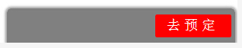
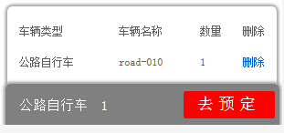
4.5订单模块
浏览自行车信息后，用户选择自己需要的，进行订单。如图14：
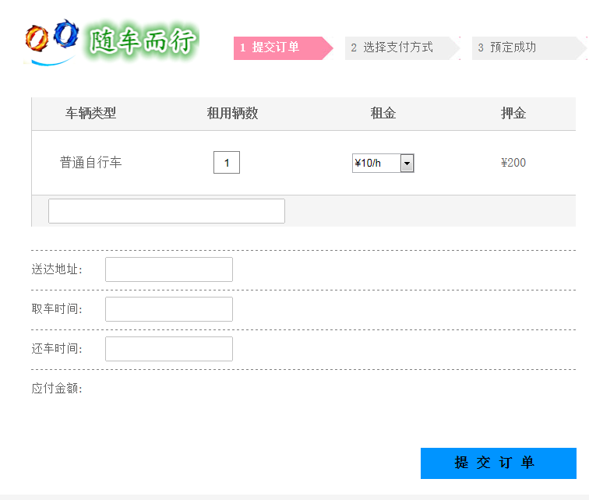
图14

4.5.1生成订单信息
用户预定自行车，填写的订单信息，结账，支付。如图15：
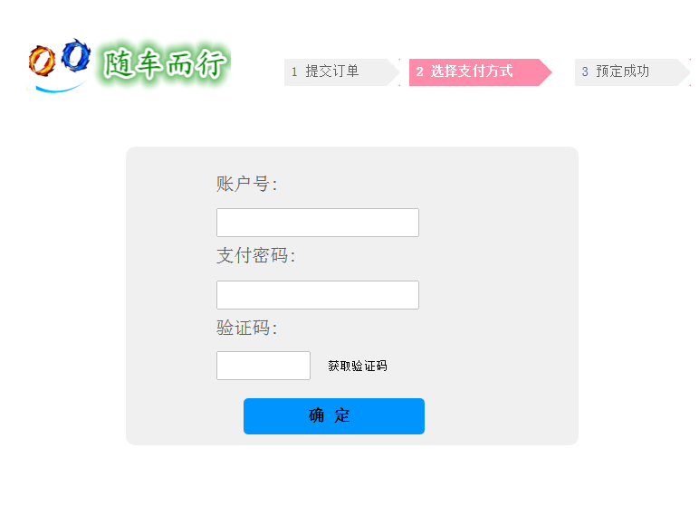

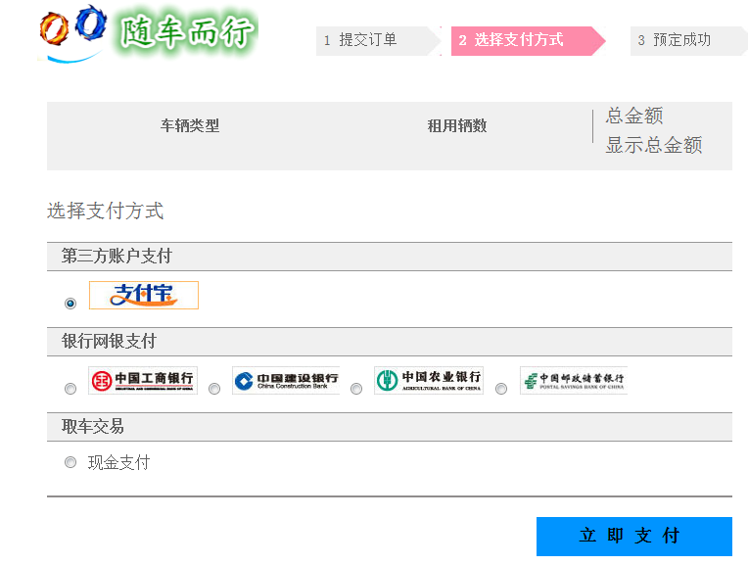
图15

4.5.2 我的订单
用户可以点击我的订单，查询订单的信息，如图16：
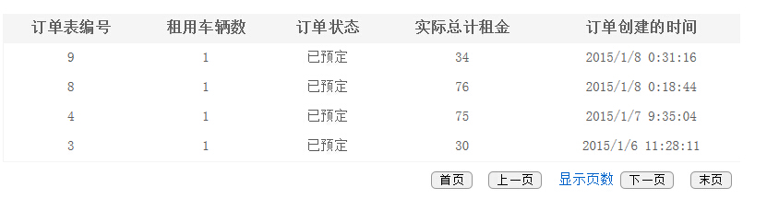

4.6 后台管理
后台管理将模块主要是管理员操作的页面。
4.6.1 后台管理登陆界面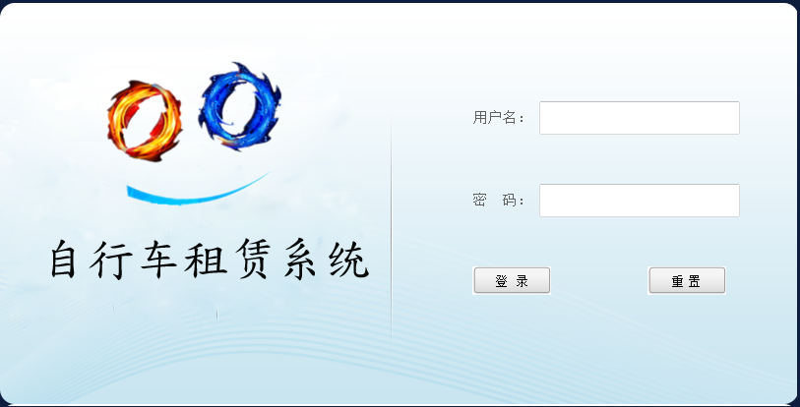
图18
4.6.2 主界面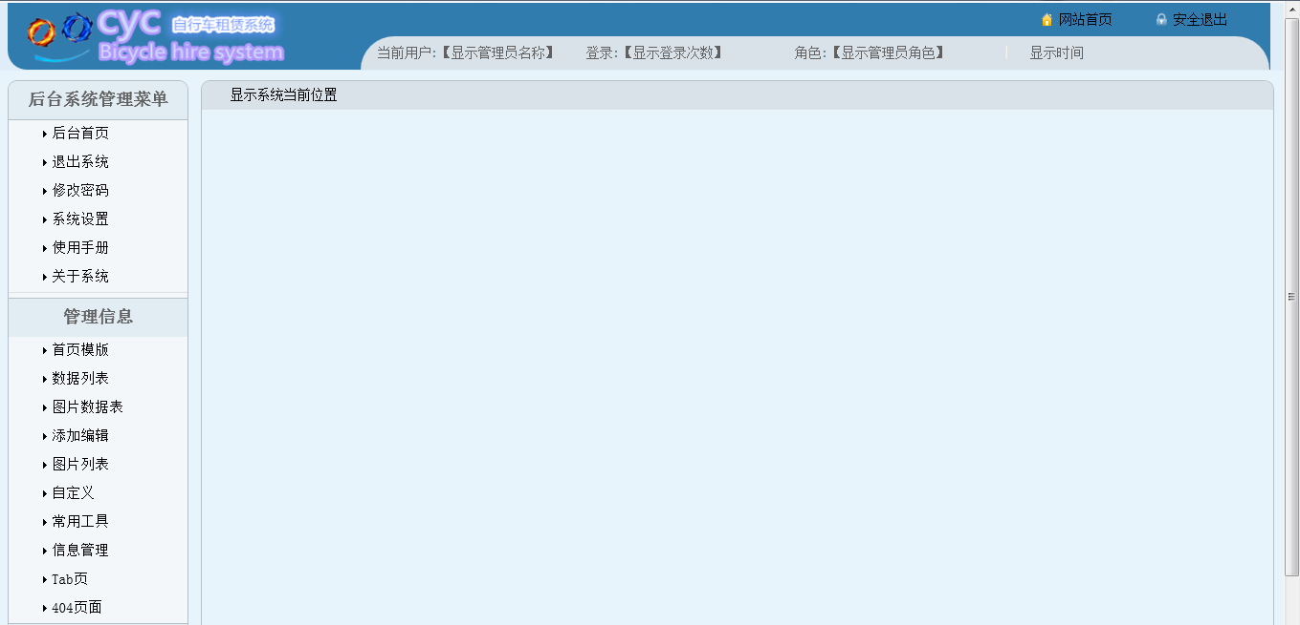
图19

4.6.2 订单管理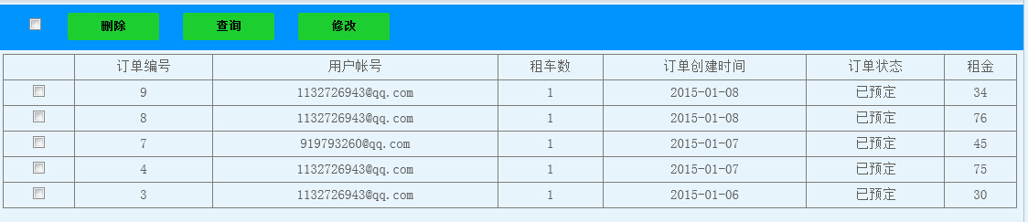
4.6.3 员工管理
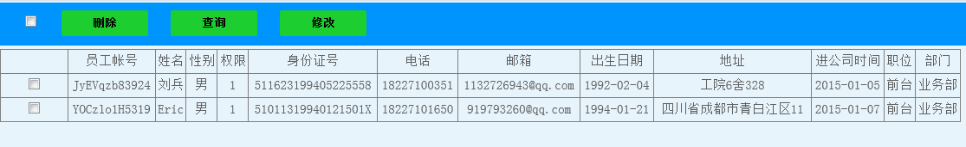

4.6.4 用户管理
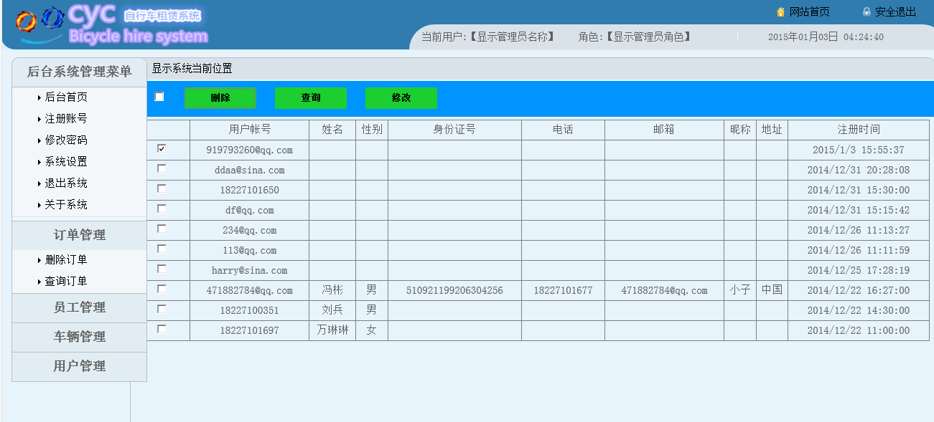
4.6.5车辆管理
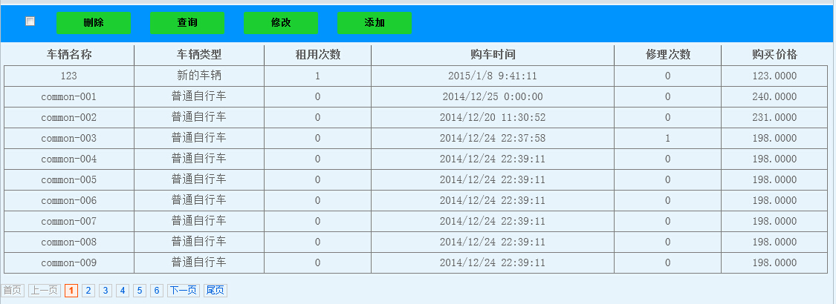
4.6.6车辆类型管理
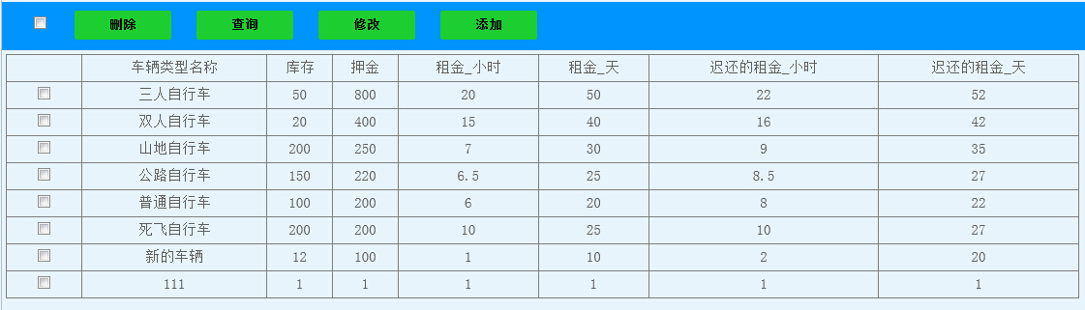

4.6.7 车辆毁坏情况管理
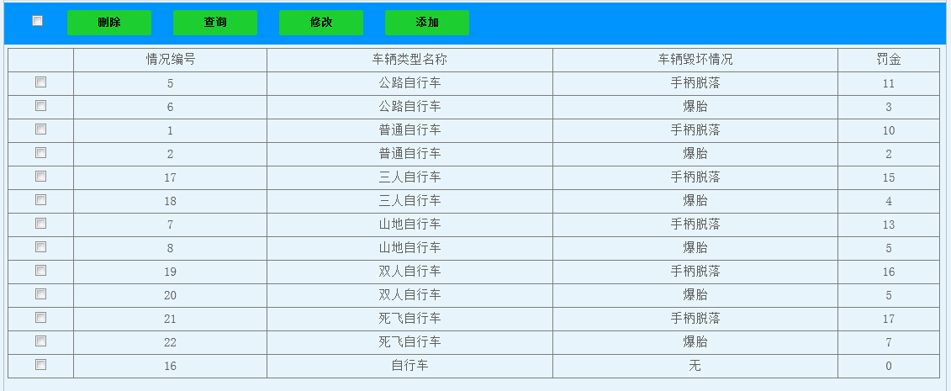
4.6.8 权限管理
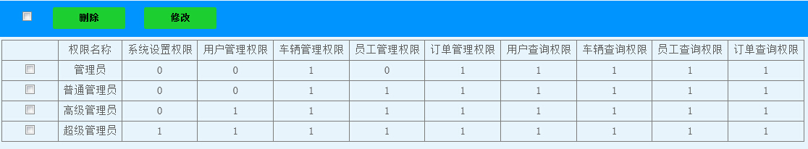

5、系统测试
软件测试是把各个功能模块装配成一个完整的软件来测试。在这个过程中不仅应该发现设计和编码的错误，还应该验证软件确实能提供需求说明书中指定的功能，而且软件的动态特性也符合预定的要求。测试的结果：
5.1 用户注册测试（用户是否存在，输入数据是否正确）
5.2 车辆预定测试
5.3 添加购物车测试
5.4 结账测试（预订数量超出库存数量）
5.5 用户修改信息测试
5.4 管理员测试（添加管理员，删除管理员，更改角色权限，订单、订单评价、员工、用户、车辆信息、车辆类型管理）
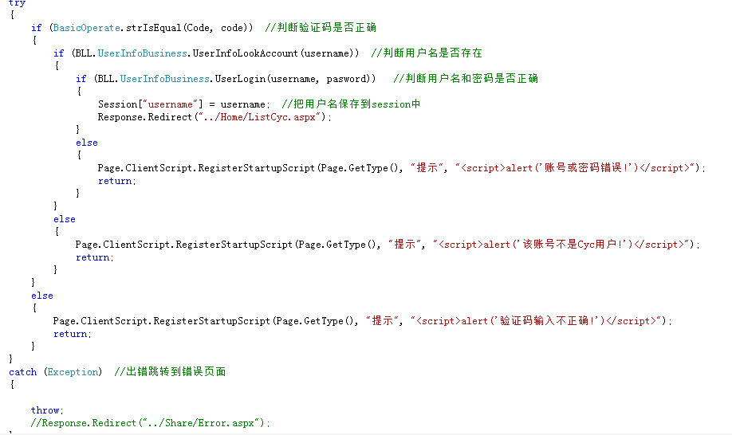

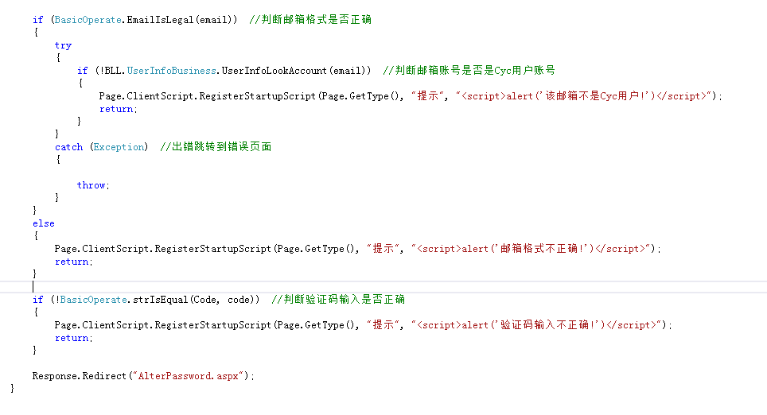
根据以上测试，可以证明，软件已经达到了我们预想的效果。那么可以说，我们的软件就目前来看，是成功的。

总结
刚开始毕业设计的时候，不知道从何下手，后来我们从需求分析着手，考虑系统应该实现的功能，我们小组参考了图书馆中的一些书籍，也通过网上的一些资料，初步确定了系统的功能，将整个系统分为前台和后台两个大的模块。了解了系统目标后做出数据流程，进入系统设计阶段，这时分别画出前台和后台的模块结构图，列出各个子模块应该实现的功能；在进行数据库设计时，用到了很多数据库的知识，先概念结构设计再逻辑结构设计最后进入详细设计，在这个过程中要注意把握各个表之间的联系，准确定义表中的外键。接下来就是系统实现阶段，这个过程中要完成各子模块的编码、调试，需要很长时间和足够的耐心。整个过程中，我们小组遇到了很多困难，同时深切体会到自己知识的不足，理论知识不够扎实。也正是这次毕业设计让我们小组成员将在大学学习的书本知识和在达内学习的实践知识结合起来，将理论与实际结合起来，使我们小组成员对以前学习的书本知识有了更深的理解，通过此次毕业设计，也发现了大家共同存在的一些不足，由于自己的分析设计和程序经验不足，该软件设计和实现过程中，还有许多没有完善的地方，如用户界面设计不够美观，很多功能没有完善，异常出错处理等多方面问题，这些都有待进一步完善和提高。

致谢。
本项目从需求分析到完成，每一步都是在导师的指导下完成的，倾注了导师大量的心血。在此，谨向导师表示崇高的敬意和衷心的感谢！同时，感谢我们小组辛勤的组员。

参考文献
侯春多 高春艳等编著《实战突击：asp.net项目开发案列整合》电子工业出版社。
网站：http://www.51aspx.com
W3C在线教程：http://www.w3school.com.cn/
百度文库：http://wenku.baidu.com/
壹聚教程：http://www.111cn.net/

附录
成员简介及简单分工
刘兵 学号：201212050006
作为组长的职能（组织小组、分配任务、决策主意……）网站整体页面的搭建、整合小组页面代码、相关代码的编写以及功能的实现。
万琳琳 学号：201212050081
创建数据库表以及相关的设计和分析、表间结构联系、存储过程的编写和三层架构的搭建。
冯彬 学号：201212050064
页面部分UI的设计及美化、相关代码的编写及功能的实现、部分三层架构的搭建、协助组长。
李豪 学号：201212050041
部分代码的编写及功能实现、三层架构的部分搭建、协助组长找寻代码实现相关功能。

